CI/ UFPB
Disciplina: Introdução à Inteligência Artificial
Professora: Natasha Correia Queiroz Lino e-mail: natasha@ci.ufpb.br
Lista de Exercício de Revisão para Prova II – Resolução de Problemas por Meio de Busca, Busca Local e Otimização
Resolução e Problemas por Meio de Busca
01. (POSCOMP 2002) Seja a árvore binária abaixo a representação de um espaço de estados para um problema p, em que o estado inicial é a, e i e f são estados finais.
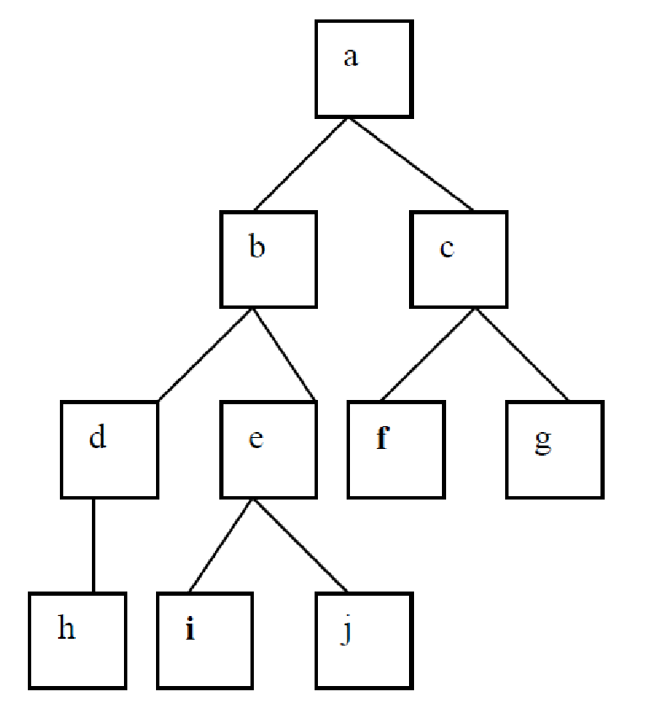
Um algoritmo de busca em largura-primeiro forneceria a seguinte sequência de estados como primeira alternativa a um caminho-solução para o problema p:

a) a b d h e i
- a b c d e f
- a b e i
- a c f
- a b d e f
02. (POSCOMP 2004) Considere a afirmação sobre resolução de problemas em IA. I. Busca pela melhor escolha é um tipo de busca heurística.
A afirmação:
- É incorreta
- É correta
03. (POSCOMP 2005) Considere h(x) como uma função heurística que define a distância de x até a meta; considere ainda hr(x) como a distância real de x até a meta. h(x) é dita admissível se e somente se:
- ∃n h(n) ≤ hr(n).
- ∀n h(n) ≤ hr(n).
- ∀n h(n) > hr(n). (d) ∃n h(n) > hr(n).
(e) ∃n h(n) < hr(n).
04. (POSCOMP 2007) Considerando que h(n) é o custo estimado do nó n até o objetivo, em relação à busca informada, pode-se afirmar que

(a) a busca gulosa minimiza h(n).
- a busca A* minimiza h(n).
- a busca de custo uniforme minimiza h(n).
- a busca gulosa minimiza h(n) somente se a heurística for admissível.
- a busca A∗ minimiza h(n) somente se a heurística for admissível.
05. (POSCOMP 2007) Analise as seguintes afirmativas.
- A estratégia de busca em largura encontra a solução ótima quando todos os operadores de mudança deestado têm o mesmo custo.
- A estratégia de busca em profundidade sempre expande um menor número de nós que a estratégia debusca em largura, quando aplicadas ao mesmo problema.
- A estratégia de busca heurística encontra sempre a solução de menor custo.
- A estratégia de busca heurística expande um número de nós em geral menor que o algoritmo de buscaem largura, mas não garante encontrar a solução ótima.
- O algoritmo de busca heurística que utiliza uma função heurística admissível encontra a solução ótima.
A esse respeito, pode-se concluir que:
- apenas a afirmativa V é correta.
- todas as afirmativas são corretas.
- todas as afirmativas são falsas.
- apenas as afirmativas II e V são corretas.
- apenas as afirmativas I, IV e V são corretas.
06. (POSCOMP 2009) [FUN] Considere o algoritmo de busca em largura em grafos. Dado o grafo a seguir e o vértice A como ponto de partida, a ordem em que os vértices são descobertos é dada por:
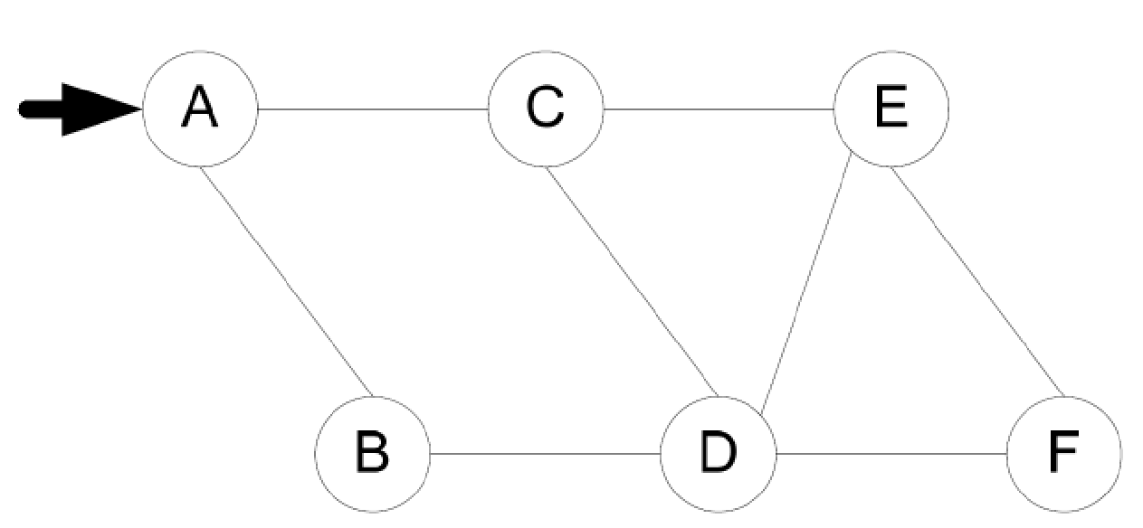
A) A B C D E F
B) A B D C E F
- A C D B F E
- A B C E D F
- A B D F E C
07. (POSCOMP 2011) Considere o algoritmo A* (A Estrela / A Star) usado para a busca de uma trajetória (pathfinding), sendo aplicado sobre um mapa do tipo grade de ocupação, com custos de passagem associados a cada uma das células da grade e com a seguinte configuração de nodos listados no conjunto em aberto (open-set):
Nodo 1: g(1)=19; h(1)=6; L=6; C=8 Nodo 2: g(2)=18; h(2)=4; L=7; C=9
Nodo 3: g(3)=13; h(3)=5; L=5; C=10
Nodo 4: g(4)=16; h(4)=3; L=9; C=8 Nodo 5: g(5)=16; h(5)=3; L=10;C=7 onde “L” e “C” são a linha e coluna do respectivo nodo dentro da grade de ocupação.
A posição alvo a ser alcançada dentro da trajetória deste exemplo é definida pela linha e coluna L_Alvo=10 e C_Alvo=10, ou seja, a coordenada (10,10). “g(n)” representa o custo (gasto) do caminho percorrido e “h(n)” representa a estimativa heurística de custo até o alvo da célula em questão, sendo que “n” representa o número do nodo que identifica as células, e esta célula ocupa uma determinada posição (L,C) dentro da grade.
Qual dos seguintes nodos será selecionado do conjunto em aberto como sendo o próximo nodo a ser avaliado, depois removido do conjunto de nodos em aberto (open-set) e colocado na lista de nodos já visitados (closed-set)?
- Nodo 1
- Nodo 2
- Nodo 3
- Nodo 4
- Nodo 5

08. (POSCOMP 2013) Com relação às técnicas de buscas usadas em inteligência artificial, considere as afirmativas a seguir.
- Um algoritmo genético é uma busca de subida de encosta (Hill Climbing) estocástica em que é mantidauma grande população de estados. Novos estados são gerados por mutação e por crossover, que combina pares de estados da população.
- A busca em largura, em profundidade e de custo uniforme são casos especiais de busca pela melhorescolha (Best First).
- A busca A Estrela expande nós com valor mínimo para f(n) = g(n) + h(n) _ A Estrela é completa eótima, desde que se possa garantir que h(n) seja admissível.
- Métodos de busca local como a subida da encosta (Hill Climbing) operam sobre formulações deestados completos, mantendo na memória todo o caminho de nós percorridos na árvore de busca.
Assinale a alternativa correta.
- Somente as afirmativas I e II são corretas.
- Somente as afirmativas I e IV são corretas.
- Somente as afirmativas III e IV são corretas.
- Somente as afirmativas I e III são corretas.
- Somente as afirmativas II, III e IV são corretas.
09. (ENADE 2005)
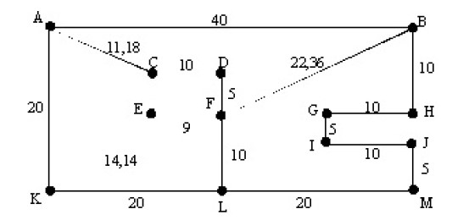
Uma forma de analisar e comparar o desempenho de algoritmos de busca heurística é utilizar um problema bem conhecido como referência. Um exemplo desse tipo de problema é o cálculo de rotas entre diferentes cidades. No grafo ilustrado acima, cada nó representa uma cidade distinta, e cada ramo, uma rodovia que interliga as cidades representadas pelos nós que ele une, cujo peso indica a distância, em km, entre essas cidades pela rodovia. Suponha que se deseje encontrar a melhor rota entre as cidades Ae M, indicadas nesse grafo. Considere, ainda, os valores indicados na tabela abaixo como distância em linha reta, em km, de cada cidade para a cidade M.

A | 44,72
B | 20,00
C | 33,54
D | 25,00
E | 30,67
F | 22,36
G | 14,14
H | 10,00
I | 11,18
J | 5,00
K | 40,00
L | 20,00

A partir dessas informações, julgue os itens seguintes, relativos a algoritmos de busca.
- Utilizando-se o algoritmo A*, a rota ente A e M encontrada no problema acima é ACDFLM e ocusto do caminho é 56,18.
- Utilizando-se a busca gulosa, a rota encontrada no problema acima é ACDFLM.
- Para utilizar algoritmos de busca heurística, deve-se definir uma heurística que superestime o custoda solução.
- O A* é um algoritmo ótimo e completo quando heurísticas admissíveis são utilizadas.
- No simulated annealing, é possível haver movimentos para um estado com avaliação pior do que ado estado corrente, dependendo da temperatura do processo e da probabilidade de escolha.
Estão certos apenas os itens: A) I, II e III.
- I, IV e V.
- I, III, e V.
- II, III, e IV.
- II, IV e V.
10. (ENADE 2008) Julgue os itens a seguir, relativos a métodos de busca com informação (busca heurística) e sem informação (busca cega), aplicados a problemas em que todas as ações têm o mesmo custo, o grafo de busca tem fator de ramificação finito e as ações não retornam a estados já visitados.
- A primeira solução encontrada pela estratégia de busca em largura é a solução ótima.
- A primeira solução encontrada pela estratégia de busca em profundidade é a solução ótima.III As estratégias de busca com informação usam funções heurísticas que, quando bem definidas, permitem melhorar a eficiência da busca.
IV A estratégia de busca gulosa é eficiente porque expande apenas os nós que estão no caminho da solução.
Estão certos apenas os itens:
- I e II.
- I e III.
- I e IV.
- II e IV.
- III e IV.
11. (Enade 2008) Considere um jogo do tipo 8-puzzle, cujo objetivo é conduzir o tabuleiro esquematizado na figura abaixo para o seguinte estado final.
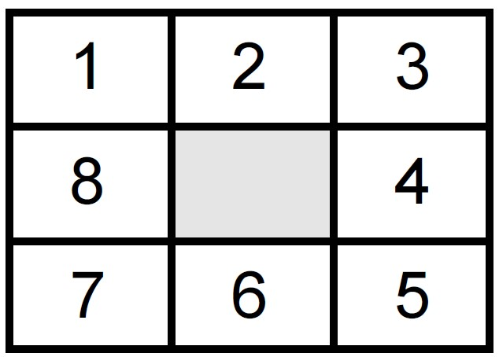
Considere, ainda, que, em determinado instante do jogo, se tenha o estado E0 a seguir.
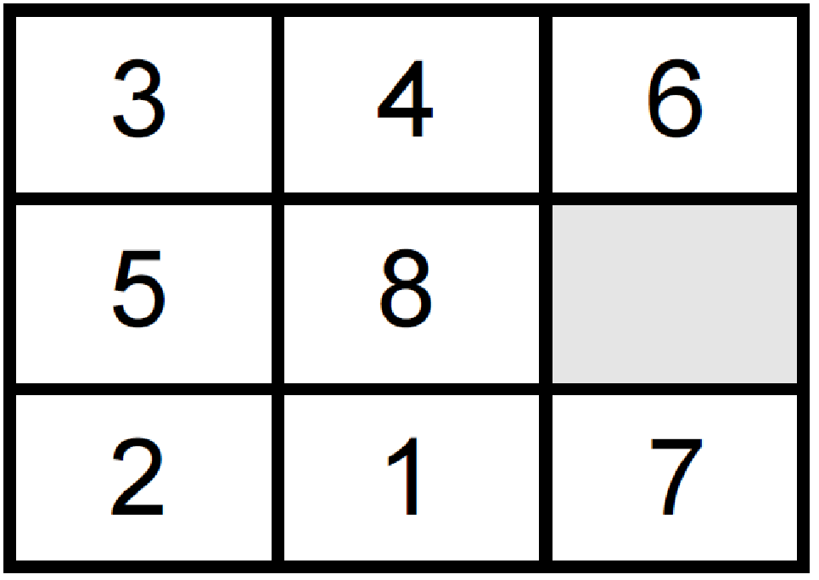
Pelas regras desse jogo, sabe-se que os próximos estados possíveis são os estados E1, E2 e E3 mostrados abaixo.
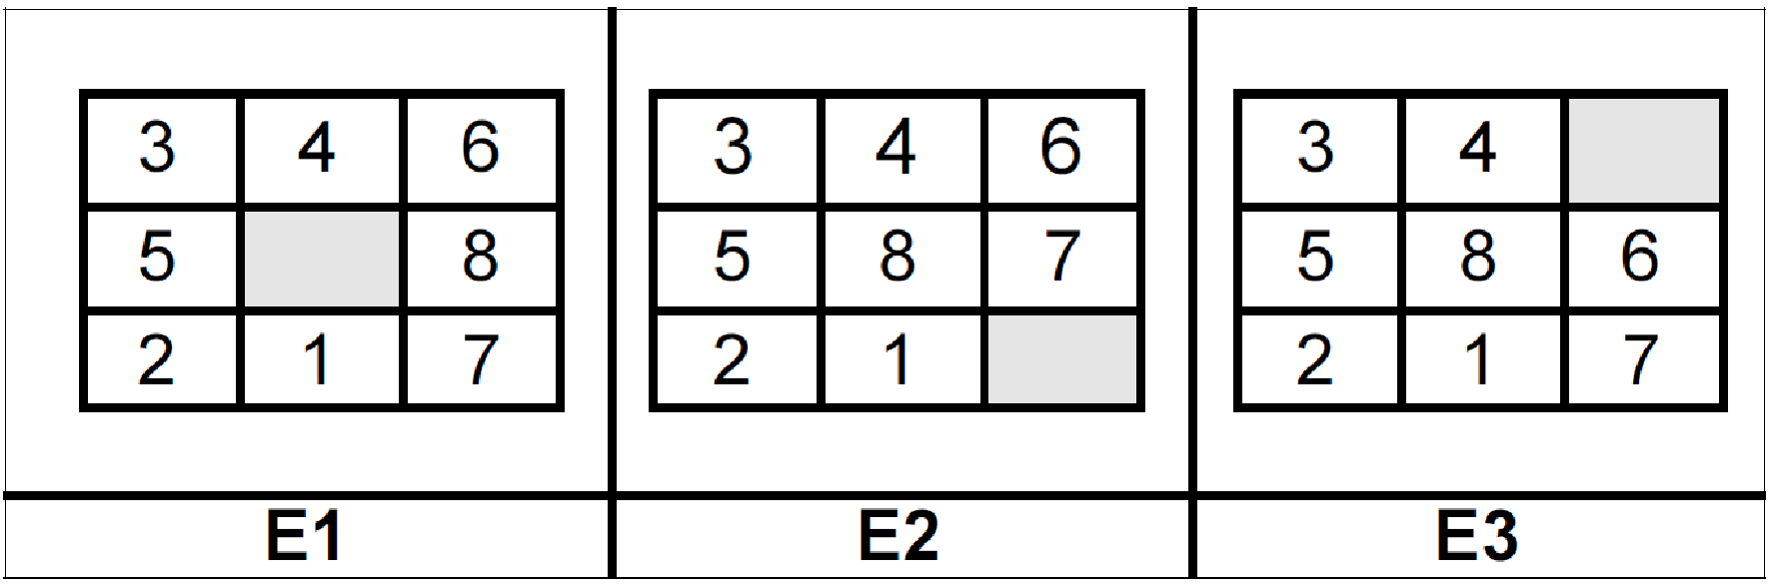
Considere uma função heurística h embasada na soma das distâncias das peças em relação ao estado final desejado, em que a distância d a que uma peça p está da posição final é dada pela soma do número de linhas com o número de colunas que a separam da posição final desejada. Por exemplo, em E1, d(1) = 2 + 1 = 3. A partir dessas informações analise as asserções a seguir.
Utilizando-se um algoritmo de busca gulosa pela melhor escolha que utiliza a função h, o próximo estado no desenvolvimento do jogo a partir do estado E0 tem de ser E3 porque, dos três estados E1, E2 e E3 possíveis, o estado com menor soma das distâncias entre a posição atual das peças e a posição final é o estado E3.
Assinale a opção correta a respeito dessas asserções.
- As duas asserções são proposições verdadeiras, e a segunda é uma justificativa correta da primeira.
- As duas asserções são proposições verdadeiras, e a segunda não é uma justificativa correta daprimeira.
- A primeira asserção é uma proposição verdadeira, e a segunda é uma proposição falsa.
- A primeira asserção é uma proposição falsa, e a segunda é uma proposição verdadeira.
- As duas asserções são proposições falsas.
12. (Enade 2011) Considere que a figura abaixo corresponde ao cenário de um jogo de computador. Esse cenário é dividido em 24 quadrados e a movimentação de um personagem entre cada quadrado tem custo 1, sendo permitida apenas na horizontal ou na vertical. Os quadrados marcados em preto correspondem a regiões para as quais os personagens não podem se mover.
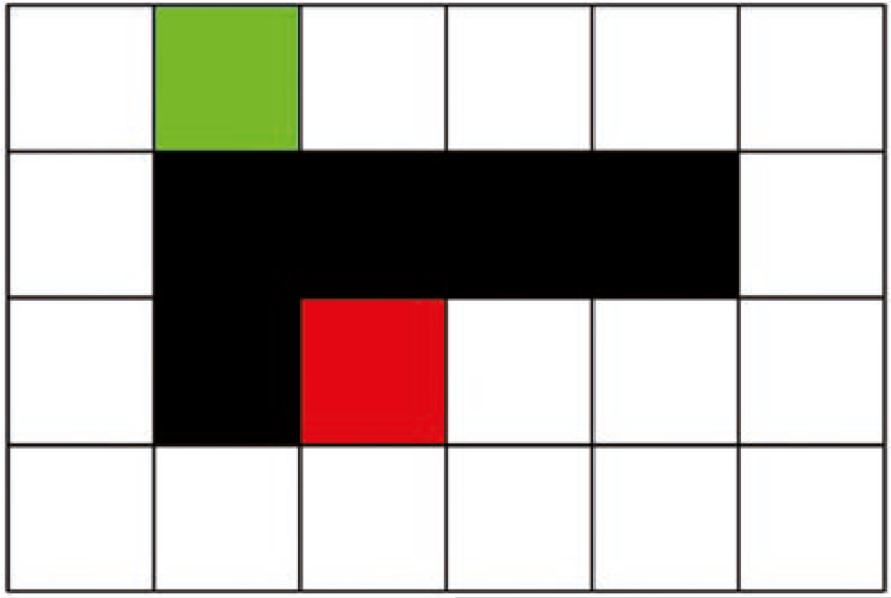
Nesse cenário, o algoritmo A* vai ser usado para determinar o caminho de custo mínimo pelo qual um personagem deve se mover desde o quadrado verde até o quadrado vermelho. Considere que, no A*, o custo f(x) = g(x) + h(x) de determinado nó x é computado somando-se o custo real g(x) ao custo da função heurística h(x) e que a função heurística utilizada é a distância de Manhattan (soma das distâncias horizontal e vertical de x até o objetivo). Desse modo, o custo f(x) do quadrado verde é igual a
A 2.
B 3.
- 5.
- 7.
- 9.
Algoritmos Genéticos
01. (POSCOMP 2004) Considere um algoritmo genético que opera sobre três indivíduos A, B, C, descritos respectivamente pelos vetores binários A = [11011000], B = [00010000], C = [11001101], gerando dois novos indivíduos D = [11011001] e E = [11011000] Os novos indivíduos foram gerados através de:
- Crossover pelo ponto central dos indivíduos A e C;
- Crossover pelo ponto central dos indivíduos A e B;
- Crossover pelo ponto central dos indivíduos A e B seguido de mutação de um bit em cada novo indivíduo (D e E);
- Crossover pelo ponto central dos indivíduos A e C seguido de mutação de um bit em cada novo indivíduo (D e E);
- Crossover pelo ponto central dos indivíduos B e C seguido de mutação de um bit em cada novo indivíduo (D e E).
02. (POSCOMP 2005) Dentre as definições a seguir, conceitos de computação evolutiva da Inteligência Artificial, qual delas é incorreta?
- A computação evolutiva deve ser entendida como um conjunto de técnicas e procedimentosgenéricos e adaptáveis, a serem aplicados na solução de problemas complexos, para os quais outras técnicas conhecidas são ineficazes ou nem sequer são aplicáveis.
- Os sistemas baseados em computação evolutiva mantêm uma população de soluções potenciais,aplicam processos de seleção baseados na adaptação de um indivíduo e também empregam outros operadores “genéticos."
- A roleta é um método de seleção no qual se atribui a cada indivíduo de uma população umaprobabilidade de passar para a próxima geração proporcional ao seu fitness, medido em relação à somatória do fitness de todos os indivíduos da população. Assim, algoritmos genéticos são métodos de busca puramente aleatórios.
- Os algoritmos genéticos empregam uma terminologia originada da teoria da evolução natural e dagenética. Um indivíduo da população é representado por um único cromossomo, o qual contém a codificação (genótipo) de uma possível solução do problema (fenótipo).
- O processo de evolução executado por um algoritmo genético corresponde a um procedimento debusca em um espaço de soluções potenciais para o problema.
03. (POSCOMP 2012) Os algoritmos genéticos são técnicas de busca de Inteligência Artificial e tiveram um amplo impacto sobre problemas de otimização, como layout de circuitos e escalonamento de prestação de serviços.
Com relação à versão mais comum dessa técnica, considere as afirmativas a seguir.
- O funcionamento dos algoritmos genéticos começam com um conjunto de k estados geradosaleatoriamente chamado de população.
- Para cada par selecionado, é escolhido ao acaso um ponto de crossover dentre as posições na cadeiado indivíduo.
- A função fitness de cada indivíduo deverá definir qual é o melhor ponto de crossover dos paresselecionados.
- A fase de mutação dos algoritmos genéticos é obrigatória e deve seguir uma ordem aleatória paragarantir vantagens em seus resultados.
Assinale a alternativa correta.
- Somente as afirmativas I e II são corretas.
- Somente as afirmativas I e IV são corretas.
- Somente as afirmativas III e IV são corretas.
- Somente as afirmativas I, II e III são corretas.
- Somente as afirmativas II, III e IV são corretas.
04. (POSCOMP 2014) Os algoritmos genéticos visam auxiliar o processo de resolução de problemas complexos utilizando um método baseado no processo de evolução encontrado na natureza: quanto melhor um indivíduo se adaptar ao seu meio ambiente, maior será sua chance de sobreviver e gerar descendentes.
Sobre os algoritmos genéticos, considere as afirmativas a seguir.
- A representação da população inicial é uma das fases propostas pelos algoritmos genéticos emque um conjunto de k estados, chamado de população, é gerado. Cada estado (ou indivíduo) é representado como uma cadeia sobre um alfabeto finito.
- Algoritmos genéticos propõem que estados sucessores sejam gerados pela combinação de doisestados pais, com isso uma quantidade menor de informação fica armazenada na memória, quando comparado a outros algoritmos de busca.
- A definição da função fitness representa a fase dos algoritmos genéticos em que cada estadoda população inicial é avaliado através de sua função fitness, que determina o valor exato de custo de cada um dos indivíduos. Essa função deve ser precisa e exata para expressar de forma real o valor de cada indivíduo dentro do domínio do problema.
- A fase de crossover dos algoritmos genéticos determina um ponto de cruzamento, sempredefinido de forma aleatória, com isso cada um dos cromossomos pais tem sua cadeia de bits cortada no ponto de crossover, produzindo duas cabeças e duas caudas. As caudas são trocadas, gerando dois novos cromossomos.
Assinale a alternativa correta.
- Somente as afirmativas I e II são corretas.
- Somente as afirmativas I e IV são corretas.
- Somente as afirmativas III e IV são corretas.
- Somente as afirmativas I, II e III são corretas.
- Somente as afirmativas II, III e IV são corretas.
05. (POSCOMP 2015) No contexto de algoritmos genéticos, cruzamento (ou crossover) é uma operação em que
- a aptidão das soluções ao problema proposto é avaliada.
- as características dos indivíduos resultantes do processo de reprodução são alteradas, acrescentandoassim variedade à população.
- as características das soluções escolhidas são recombinadas, gerando novas soluções (ouindivíduos).
- as condições de encerramento da evolução são verificadas.
- a seleção de indivíduos da atual geração é realizada para gerar novos indivíduos da próximageração.
06. (POSCOMP 2015) No contexto de algoritmos genéticos, considerando as soluções de codificação binária abaixo, é correto afirmar que:
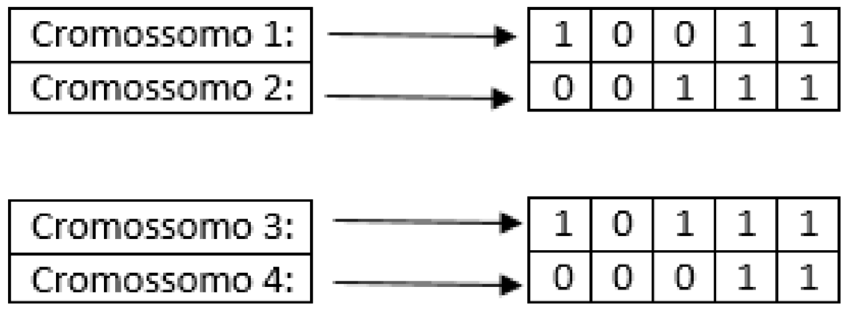
- Os cromossomos 3 e 4 foram gerados a partir dos cromossomos 1 e 2, utilizando um operador decruzamento (crossover) de 5 pontos.
- Os cromossomos 3 e 4 foram gerados a partir dos cromossomos 1 e 2, utilizando um operador decruzamento (crossover) de 1 ponto entre as posições 2 e 3 do cromossomo.
- O cromossomo 3 foi obtido a partir do cromossomo 1 e o cromossomo 4 foi obtido a partir docromossomo 2, utilizando um operador de mutação do tipo flip nas posições 1 e 2 do cromossomo. D) O cromossomo 3 foi obtido a partir do cromossomo 1 e o cromossomo 4 foi obtido a partir do cromossomo 2, utilizando um operador de mutação do tipo flip nas posições 4 e 5 do cromossomo.
E) Os cromossomos 3 e 4 foram gerados fazendo uma operação de simples cópia dos cromossomos 1 e
2.

Geral
01. (POSCOMP 2017) Inteligência Artificial é uma área da ciência da computação que se propõe a elaborar algoritmos que simulem a capacidade cognitiva humana. Assinale a técnica computacional que NÂO faz parte de Inteligência Artificial.
- Sistemas multiagentes
- Redes neurais artificiais
- Algoritmos genéticos
- Filtros de transformação espacial
- Lógica difusa

